房地产动态
  半 月 刊
  2018年7月25日
国家信息中心 国信房地产信息网(www.crei.cn) 主办 | 未经许可不得它用

○ 七月流火秋风起——2018年上半年房地产市场形势分析与全年展望
○ 国务院办公厅关于进一步加强城市轨道交通规划建设管理的意见
○ 2018年1-6月份全国房地产开发投资和销售情况
○ 6月份一二线城市商品住宅销售价格有涨有落 三线城市上涨势头得到抑制
○ 北京楼市博弈进入关键时刻：限价房与豪宅火拼下半年
○ 央视评论：楼市调控加码 多地为何再出手？
○ 棚改贷款情况如何？审批权限收了没？——就棚改贷款热点问题专访国开行相关部门负责人
○ 住建部要求控制棚改成本 今年全国棚户区改造开工363万套
○ 房地产开发统计资料

2018.14

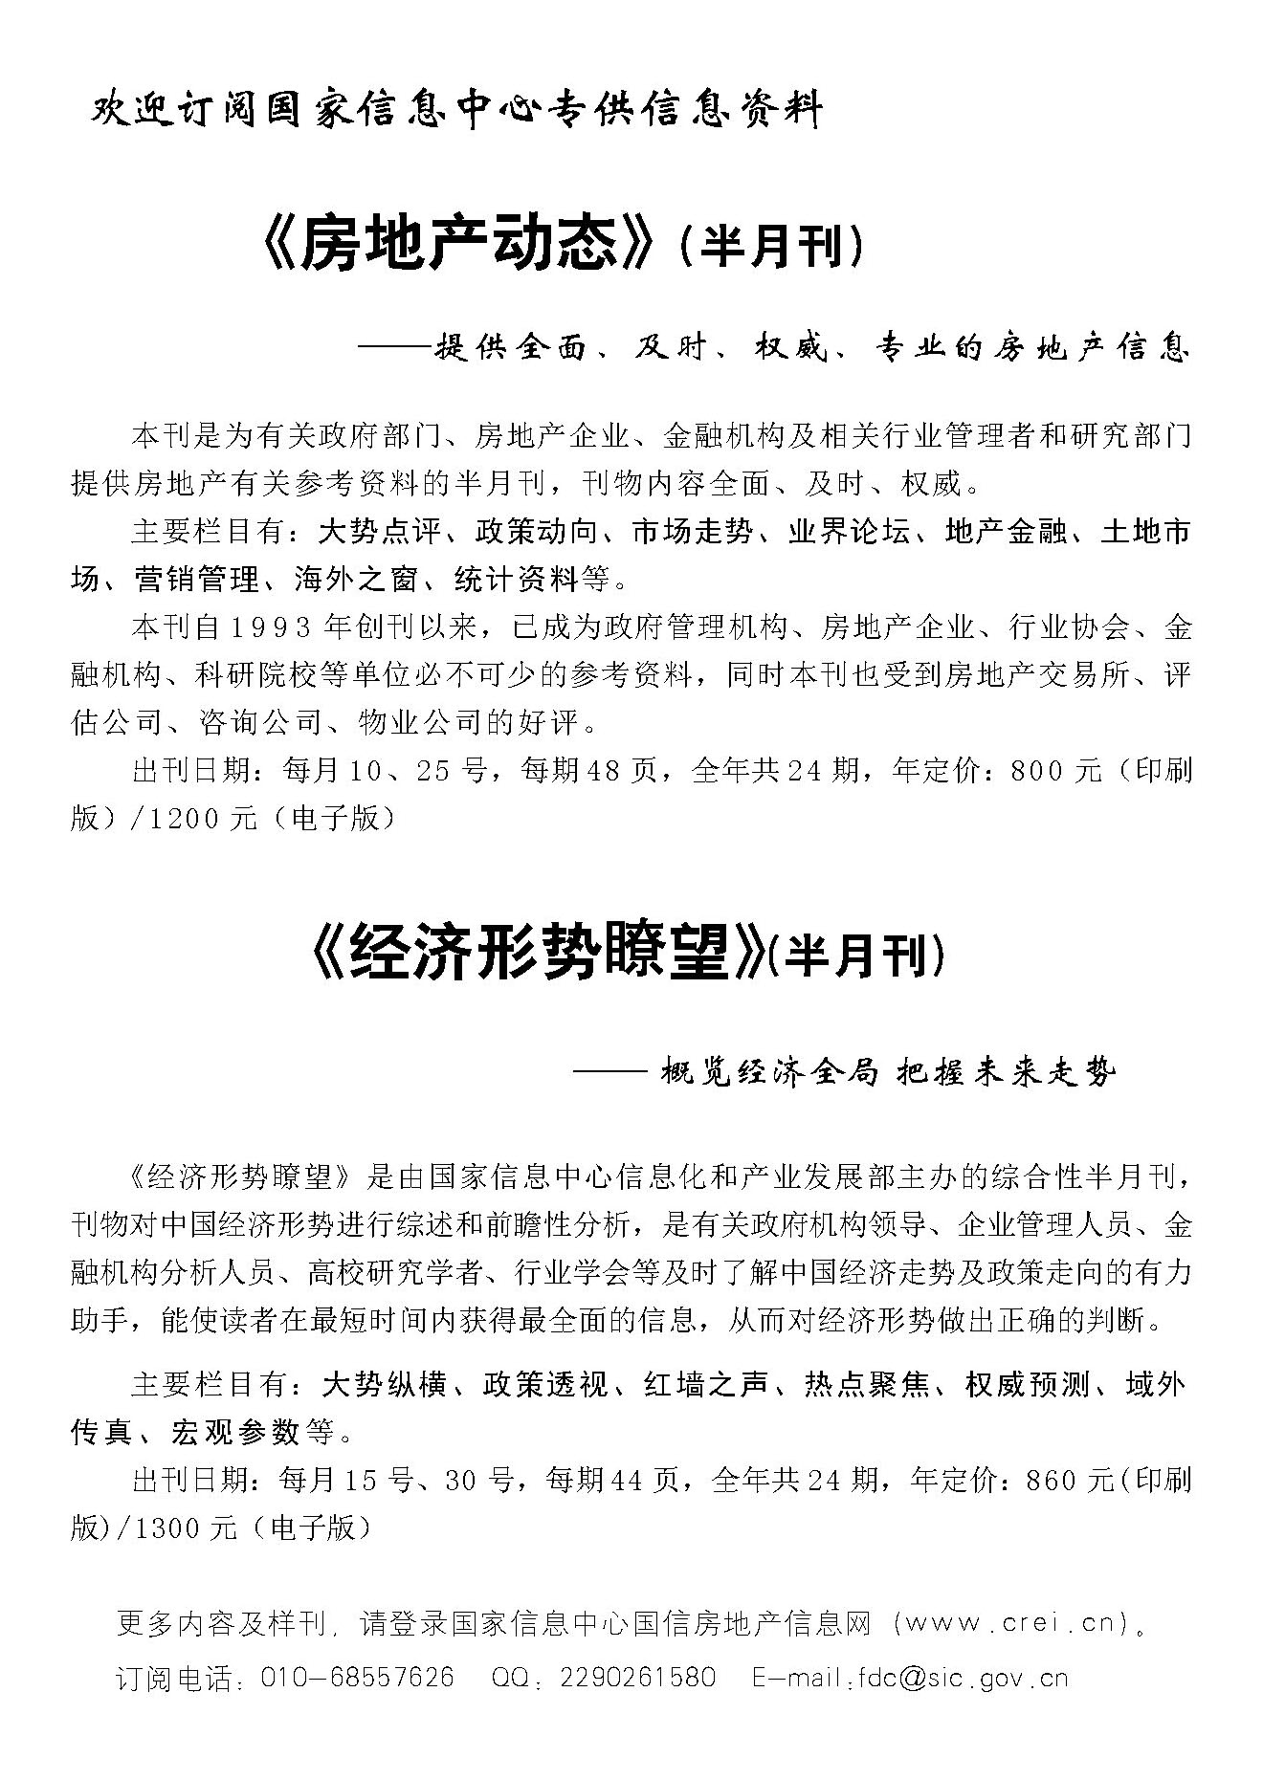

目 录

大势点评
七月流火秋风起——2018年上半年房地产市场形势分析与全年展望

政策动向
国务院办公厅关于进一步加强城市轨道交通规划建设管理的意见
国家发展改革委办公厅、住房城乡建设部办公厅关于开展“十三五”城镇污水垃圾处理设施建设规划中期评估的通知

市场走势
2018年1-6月份全国房地产开发投资和销售情况
6月份一二线城市商品住宅销售价格有涨有落 三线城市上涨势头得到抑制
北京楼市博弈进入关键时刻：限价房与豪宅火拼下半年
一二手房价倒挂致“摇号买房”蔓延 限价政策效应递减

业界论坛
央视评论：楼市调控加码 多地为何再出手？
盛松成：本轮房价上涨与调控政策的六大特征

地产金融
棚改贷款情况如何？审批权限收了没？——就棚改贷款热点问题专访国开行相关部门负责人
长租公寓类REITs实践：房企融资创新的机遇和挑战

营销管理
房地产广告牛皮是如何吹大的？
海外之窗
澳媒：悉尼房产市场持续低迷 拍卖成交房产不过半
印度二季度新房开工量大幅增加

要闻简报
住建部要求控制棚改成本 今年全国棚户区改造开工363万套
上海在全国率先启动银行可在线查询不动产信息
杭州：自持商品房出租单次收租不得超过１年

供求信息
全国重点城市最新出让地块信息（部分）
全国重点城市最新成交地块信息（部分）

房地产开发统计资料
2018年1-5月全国房地产开发施工及销售情况
2018年1-5月各地区土地购置情况
2018年6月70个大中城市新建商品住宅价格指数
2018年6月70个大中城市二手住宅价格指数

大势点评

七月流火秋风起
——2018年上半年房地产市场形势分析与全年展望
国家信息中心信息化和产业发展部 高聚辉
2018年上半年，无论是从政策层面还是市场层面，房地产市场都热度不减。在政策层面，中央和地方政府继续积极出台有效措施，在抑制非理性住房需求的同时，注重加大有效供给的增加，以缓解供求矛盾，保持房价基本稳定。在市场层面，整体呈现出投资稳、销售落、价格涨的发展态势，区域分化特征加剧，个别城市房价涨幅明显加大。
展望下半年房地产市场，预计在政策和市场双方力量的共同影响下，市场热度将有所下降，供求结构性矛盾有所缓解，市场将会感受到“七月流火秋风起，九月授衣寒意浓”的丝丝凉意，多数指标增速放缓，房地产企业销售压力加大，区域分化特征继续加强。
一、2018年上半年房地产政策出台情况
2018年上半年，房地产市场调控热闹纷呈，中央继续坚持“房住不炒”总基调，货币政策保持稳健中性，金融去杠杆与防风险并行。各地政策频出，尤其是与房地产市场秩序和稳定房价有关的政策是焦点，各线城市调控政策持续保持高压。
从中央层面看，在“两会”报告再次强调“房住不炒”和“差别化调控”后，发改委、住建部、自然资源部、证监会等部委就主题公园建设、高铁站周边区域合理开发建设、住房租赁资产证券化、房地产市场调控、房地产市场秩序等方面出台了指导意见，以解决房地产开发建设和运营销售过程中的部分突出问题。6月28日，住房城乡建设部会同中宣部、公安部、司法部、税务总局、市场监管总局、银保监会等六部委联合印发了《关于在部分城市先行开展打击侵害群众利益违法违规行为治理房地产市场乱象专项行动的通知》，决定于2018年7月初至12月底，在北京、上海等30个城市先行开展治理房地产市场乱象专项行动。7月初，国开行将合同审查权限统一到总行，引发市场高度关注，但防范地方政府过度举债，控制棚改成本已渐行渐近。
从地方层面看，房地产调控政策密集出台，“四限”政策持续保持高压，覆盖城市范围进一步增多；部分城市一二手房价格倒挂明显，催生公证摇号政策持续升级，刚需优先和限制企业购房成为公证摇号的新趋向；“抢人大战”在快速升温后向理性回归，多城下调人才落户门槛，短期助推当地市场量价齐升，长期仍需寻求产业和配套的支撑；海南、丹东等短期热点城市在房价出现异动时，政府迅速采取措施，抑制投机性需求，取得一定成效。
二、当前房地产运行特征分析
2018年上半年，全国房地产市场延续了2017年的总体发展态势。在政策的引导下销售面积增速保持回落，但投资增速意外回升，土地购置和新开工意愿相对较强，区域分化特征较强，房价再现上涨趋势。……

